Если потребитель сдал мобильный телефон в ремонт по гарантии, обязан ли продавец предоставить ему другой и сколько дней длится данный ремонт?
В соответствии с п. 1 ст. 20 Закона № 2300-I «О защите прав потребителей» от 07.02.1992 года (далее – Закон РФ):
-Продавец обязан предоставить потребителю товар в безвозмездное пользование из обменного фонда магазина в течение трех дней по заявлению потребителя, обладающий этими же свойствами, обеспечив доставку за свой счет (п. 2 ст. 20 Закона РФ);
-Гарантийный ремонт длится не более 45 дней. Также может устанавливаться новый срок ремонта по соглашению сторон, в случае невозможности устранения недостатков в течение 45 дней.
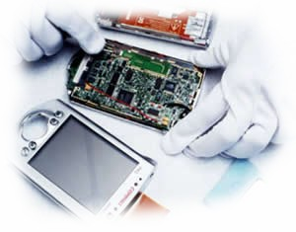

-

На что имеет право потребитель в случае, если возникший недостаток телефона не может быть устранен?
-Потребитель имеет право:
*обратиться к продавцу с требованием замены телефона на другой с соответствующим перерасчетом покупной цены;
*потребовать возврата денег (п.1 ст.18 Закона РФ).
В магазине был куплен телефон, гарантийный срок еще не закончился. Можно ли обменять его на другой с доплатой в том же магазине?
- Если потребителю продан телефон надлежащего качества (отсутствуют поломки), то обмен на аналогичный невозможен , так как телефонные аппараты включены в Перечень товаров надлежащего качества, не подлежащих возврату или обмену на аналогичный товар другого размера, формы, габарита, фасона, расцветки или комплектации (постановление Правительства РФ от 19.01.1998 г. №55).

Закреплена ли законодательно ответственность продавца в случае отказа потребителю в предоставлении аналогичного товара на период ремонта в установленный законодательством срок?
-В случае отказа, продавец:
*обязан выплачивать потребителю неустойку в размере 1% цены товара (п.1 ст. 23 Закона РФ);
*может быть привлечен к административной ответственности
в виде штрафа (ст. 14.15 КоАП РФ).

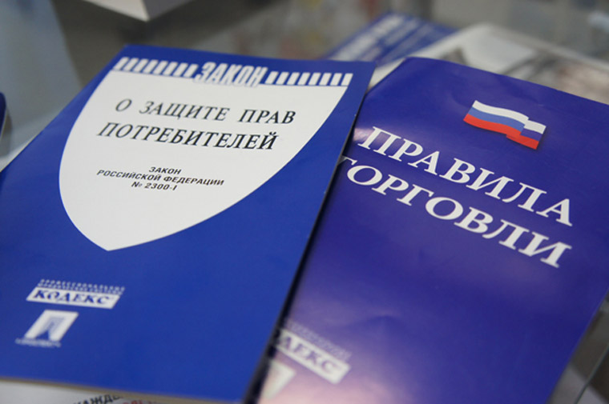

На что имеет право потребитель, если ему не предоставлена надлежащая информация о товаре?
-Потребитель вправе:
*потребовать от продавца возмещение убытков (ст.12 Закона РФ);
*в случае заключение договора – отказаться от его исполнения и потребовать возврата денежных средств, уплаченных за товар (ст. 12 Закона РФ);
*потребовать замены на такой же товар другой марки (модели) (ст.18 Закона РФ).

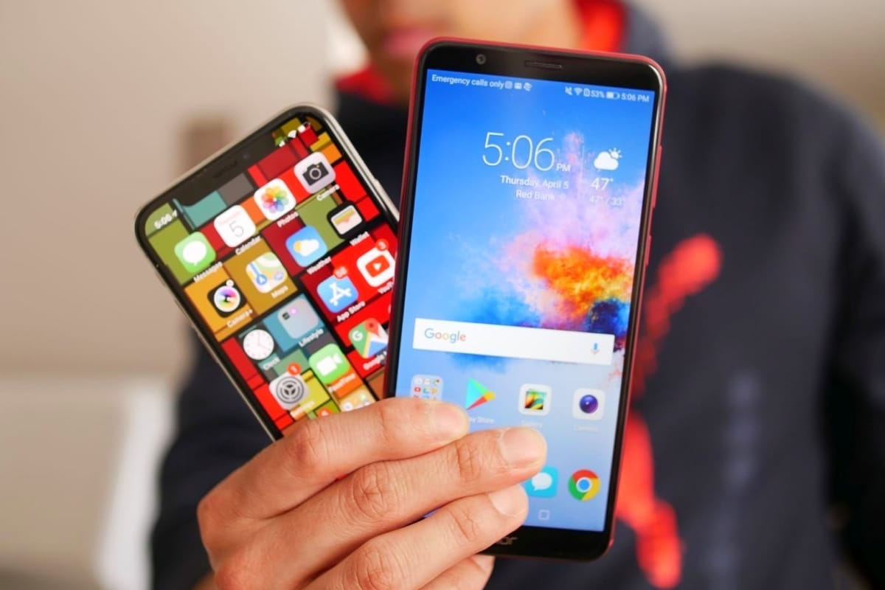

За дополнительной консультацией Вы сможете обратиться в Консультационный центр для потребителей
по телефону
8(3532)77-10-74
лично
по адресу г. Оренбург, ул. Кирова, 48, кабинет № 204.

на сайте

ФБУЗ «Центр гигиены и эпидемиологии в Оренбургской области»

http://orenfbuz.ru/

в официальном сообществе Вконтакте «Консультируем, информируем, помогаем» https://vk.com/public155784104

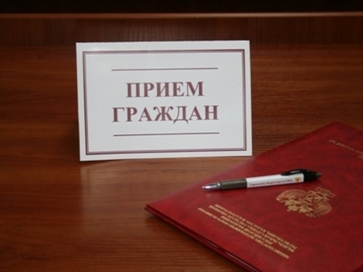

Консультационный центр для потребителей ФБУЗ «Центр гигиены и эпидемиологии в Оренбургской области»
Гарантийный ремонт мобильного телефона в вопросах и ответах.
В Консультационный центр для потребителей ФБУЗ «Центр гигиены и эпидемиологии в Оренбургской области» поступают обращения потребителей по самым разным вопросам.

Ниже приведены часто задаваемые вопросы о гарантийном ремонте мобильного телефона.
